Analiza zagrożeń, w tym identyfikacja miejsc, w których występuje zagrożenie dla bezpieczeństwa osób wykorzystujących obszar wodny do pływania, kąpania się, uprawiania sportu lub rekreacji na terenie Miasta i Gminy Koniecpol
oraz ustalenie sposobu oznakowania miejsc niebezpiecznych.

Opracował:
Stanisław Jędryka

wrzesień 2023 rok
SPIS TREŚCI
1. Cel opracowania wraz z charakterystyką obiektów wodnych
Miasta i Gminy Koniecpol oraz podstawy prawne. str.3
2. Miejsca w których występuje zagrożenie dla bezpieczeństwa osób
wykorzystujących obszar wodny do pływania, kąpania się, uprawiania
sportu lub rekreacji wraz z identyfikacją obszarów wodnych. str.5
3. Zakazy, obowiązki, zagrożenia dla osób korzystających z obszaru wodnego
i działania na rzecz ograniczenia występowania w/w zagrożeń. str.7
4. Zidentyfikowane zagrożenia i miejsca ich występowania oraz planowane
działania na rzecz poprawy bezpieczeństwa osób przebywających na
obszarach wodnych. str.9
5. Dostęp do służb oraz podmiotów uprawnionych i współpracujących w
zakresie bezpieczeństwa i porządku publicznego na zbiornikach wodnych
Miasta i Giny Koniecpol. str.11
6. Kontakty pomocne w razie zagrożenia bezpieczeństwa, zdrowia lub życia
osób wykorzystujących obszar wodny do pływania, kąpania się, uprawiania
sportu lub rekreacji na terenie Miasta i Gminy Koniecpol. str.11
7. Podsumowanie str.12
8. Ustalenie sposobu oznakowania miejsc niebezpiecznych. str.13
9. Wskazanie znaków, które winny być użyte do oznakowania miejsc
niebezpiecznych. str.15

1. Cel opracowania wraz z charakterystyką obiektów wodnych
Miasta i Gminy Koniecpol oraz podstawy prawne.

Celem niniejszego opracowania jest analiza zagrożeń dla osób przebywających na obszarach wodnych Miasta i Gminy Koniecpol w tym identyfikacja miejsc, w których
występuje zagrożenie dla bezpieczeństwa osób wykorzystujących obszar wodny do pływania,
kąpania się, uprawiania sportu lub rekreacji.
Zgodnie z art. 4 ust. 1 ustawy z dnia 18 sierpnia 2011 r. o bezpieczeństwie osób
przebywających na obszarach wodnych (Dz. U. z 2020 r., poz. 350, z 2021 r. poz. 1190)
zapewnienie bezpieczeństwa na obszarach wodnych polega w szczególności na:
1) dokonaniu, we współpracy z policją i działającymi na danym terenie podmiotami, o
których mowa w art. 12 ust. 1, analizy zagrożeń, w tym identyfikacji miejsc, w których
występuje zagrożenie dla bezpieczeństwa osób wykorzystujących obszar wodny do pływania,
kąpania się, uprawiania sportu lub rekreacji;
2) oznakowaniu i zabezpieczeniu terenów, obiektów i urządzeń przeznaczonych do pływania,
kąpania się, uprawiania sportu lub rekreacji na obszarach wodnych;
3) prowadzeniu działań profilaktycznych i edukacyjnych dotyczących bezpieczeństwa na
obszarach wodnych, polegających w szczególności na:
a) oznakowaniu miejsc niebezpiecznych,
b) objęciu nadzorem, we współpracy z policją i podmiotami, o których mowa w art. 12 ust. 1,
miejsc niebezpiecznych, w tym miejsc zwyczajowo wykorzystywanych do kąpieli,
c) uświadamianiu zagrożeń związanych z wykorzystywaniem obszarów wodnych, w
szczególności prowadzeniu akcji edukacyjnych wśród dzieci i młodzieży szkolnej;
4) informowaniu i ostrzeganiu o warunkach pogodowych oraz innych czynnikach mogących
powodować utrudnienia lub zagrożenia dla zdrowia lub życia osób;
5) zapewnieniu warunków do organizowania pomocy oraz ratowania osób, które uległy
wypadkowi lub są narażone na niebezpieczeństwo utraty życia lub zdrowia.
Za zapewnienie bezpieczeństwa, o którym mowa w art. 4 ust. 1 ww. ustawy, odpowiada (art. 4 ust. 2):
1) na terenie parku narodowego lub krajobrazowego - dyrektor parku,
2) na terenie, na którym prowadzona jest działalność w zakresie sportu lub rekreacji - osoba
fizyczna, osoba prawna i jednostka organizacyjna nieposiadająca osobowości prawnej, która
prowadzi działalność w tym zakresie,
3) na pozostałym obszarze - właściwy miejscowo wójt (burmistrz, prezydent miasta) – zwani dalej „zarządzającym obszarem wodnym”.
Zadania, o których mowa w art. 4 ust. 1 ustawy, wykonywane przez wójta (burmistrza,
prezydenta miasta) na obszarze, o którym mowa w art. 4 ust. 2 pkt 3, należą do zadań
własnych gminy.

W granicach administracyjnych Miasta i Gminy Koniecpol występują następujące cieki wodne:
1. Rzeka Pilica
2. Rzeka Białka lewostronny dopływ Pilicy
3. Rzeka Zwlecza prawostronny dopływ Pilicy
4. Kanał Koniecpol – Radoszewnica
5. Rzeka Kalenica lewostronny dopływ Pilicy
6. Rzeka Załężówka prawostronny dopływ Pilicy
7. Struga z Michałowa prawostronny dopływ Pilicy
8. Zimna woda lewostronny dopływ Pilicy
9. Dopływ spod Podlesia prawostronny dopływ rzeki Kalenicy

Miejsce okazjonalnie wykorzystywane do kąpieli zlokalizowane jest na miejskim zbiorniku wodnym w Koniecpolu na działkach o numerach ewidencyjnych 3200/9; 3201; 3204 obręb Koniecpol zorganizowane przy plaży miejskiej.

Zorganizowane miejsca wypoczynku w okresie letnim wykorzystywane przez ludność lokalną.
1. Przy zbiorniku wodnym na działce o nr ewid. 4303 obręb Koniecpol dojście od ul. Krzywej (Koniecpol Magdasz)
2. Przy rzece Pilicy na działce o nr ewid. 538 w Radoszewnicy przy ul. Koniecpolskiej
3. Przy rzece Pilicy na działkach o nr ewid. 219 i 220 w Kuźnicy Grodziskiej przy ul Centralnej

Zbiornik wodny „Stary Zalew” zlokalizowany na działce o nr ewid. 4406/2 i 7934/1 obręb Koniecpol pomiędzy rzeką Białką a ulicą Partyzantów nie jest wykorzystywany przez lokalne społeczeństwo do kąpieli. Wody zbiornika wykorzystywane do chowu i połowu ryb przez koło wędkarskie.
Podstawy prawne :
1. Ustawa z dnia 18 sierpnia 2011 r. o bezpieczeństwie osób przebywających na obszarach
wodnych((Dz. U. z 2018 r. poz. 1482, z późn. zm. ).)
2. Obwieszczenie Ministra Spraw Wewnętrznych i Administracji z dnia 31 sierpnia 2022 r.
w sprawie ogłoszenia jednolitego tekstu rozporządzenia Ministra Spraw Wewnętrznych
w sprawie sposobu oznakowania i zabezpieczania obszarów wodnych oraz wzorów znaków
zakazu, nakazu oraz znaków informacyjnych i flag (Dz.U. z dnia 21 września 2022 r.
poz. 1979
3. Rozporządzenie Ministra Zdrowia z dnia 21 grudnia 2018 r. w sprawie ewidencji oraz
sposobu oznakowania kąpielisk i miejsc okazjonalnie wykorzystywanych do kąpieli
(Dz.U. 2018 poz. 2476)
4. Ustawa z dnia 20 lipca 2017 r. Prawo wodne (Dz. U. z 2018 r. poz. 2268, z późn. zm.)
5. Rozporządzenie Ministra Spraw Wewnętrznych z dnia 27 lutego 2012 r. w sprawie
wymagań dotyczących wyposażenia obszarów wodnych w sprzęt ratunkowy i pomocniczy,
urządzenia sygnalizacyjne i ostrzegawcze oraz sprzęt medyczny, leki i artykuły sanitarne
(Dz. U. z 2012 r. poz. 261).

2. Miejsca w których występuje zagrożenie dla bezpieczeństwa osób
wykorzystujących obszar wodny do pływania, kąpania się, uprawiania
sportu lub rekreacji wraz z identyfikacją obszarów wodnych.

Zestawienie zbiorników wodnych i rzek, gdzie zidentyfikowano zagrożenia dla bezpieczeństwa osób wykorzystujących obszar wodny do pływania, kąpania się, uprawiania sportu lub rekreacji na terenie Miasta i Gminy Koniecpol zawarto poniżej.
W opracowaniu użyto sformułowań dotyczących miejsc, które wykorzystywane są do
rekreacji wodnej (kąpiele, pływanie itp.). Są to: „kąpielisko” oraz „miejsce okresowo
wykorzystywane do kąpieli”. W przypadku zwrotu „kąpielisko”, rozumie się przez to miejsce
zdefiniowane zgodnie z art. 16 ustawy z dnia 20 lipca 2017 r. Prawo wodne: kąpielisko -
rozumie się przez to wyznaczony przez radę gminy wydzielony i oznakowany fragment wód
powierzchniowych, wykorzystywany przez dużą liczbę osób kąpiących się, pod warunkiem że
w stosunku do tego kąpieliska nie wydano stałego zakazu kąpieli; kąpieliskiem nie jest:
pływalnia, basen pływacki lub uzdrowiskowy, zamknięty zbiornik wodny podlegający
oczyszczaniu lub wykorzystywaniu w celach terapeutycznych, sztuczny, zamknięty zbiornik
wodny, oddzielony od wód powierzchniowych i wód podziemnych. W przypadku użytego w
opracowaniu zwrotu miejsce okazjonalnie wykorzystywane do kąpieli – rozumie się przez to
wykorzystywany do kąpieli wydzielony i oznakowany fragment wód powierzchniowych
niebędący kąpieliskiem. Pod pojęciem „dzikie kąpielisko” rozumiemy miejsce nie
wyznaczone do kąpieli, wykorzystywane przez kąpiących się na podstawie obserwacji
terenowych.
Na terenie Mista i Gminy Koniecpol są to zarówno miejsca z istniejącą infrastrukturą (np. plaże), jak też tereny bez jakiejkolwiek infrastruktury
Ustawa z dnia 18 sierpnia 2011 r. o bezpieczeństwie osób przebywających na obszarach wodnych (Dz. U. z 2018 r. poz. 1482, z późn. zm.) definiuje:
1) obszar wodny – rozumie się przez to wody śródlądowe w rozumieniu art. 19 ustawy
z dnia 20 lipca 2017 r. Prawo wodne (Dz. U. z 2018 r. poz. 2268, z późn. zm.) oraz wody
przybrzeżne w rozumieniu art. 26 tej ustawy, w pasie nieprzekraczającym jednej mili
morskiej od linii brzegu, a także kąpielisko, miejsce okazjonalnie wykorzystywane do
kąpieli, pływalnię oraz inne obiekty dysponujące nieckami basenowymi o łącznej
powierzchni powyżej 100 m2 i głębokości powyżej 0,4 m w najgłębszym miejscu lub
głębokości powyżej 1,2 m;
2) wyznaczony obszar wodny – rozumie się przez to kąpielisko, miejsce okazjonalnie
wykorzystywane do kąpieli, pływalnię oraz inne obiekty dysponujące nieckami basenowymi
o łącznej powierzchni powyżej 100 m2 i głębokości powyżej 0,4 m w najgłębszym miejscu
lub głębokości powyżej 1,2 m

Miejsca w obszarze wodnym, które są wykorzystywane do pływania, kąpania się, uprawiania sportu lub rekreacji wraz z ich identyfikacją to:

1. Miejsce okazjonalnie wykorzystywane do kąpieli zlokalizowane na miejskim zbiorniku
wodnym w Koniecpolu na działkach o numerach ewidencyjnych 3200/9; 3201; 3204 obręb Koniecpol zorganizowanego przy plaży miejskiej. Współrzędne miejsca okazjonalnie wykorzystywanego do kąpieli: x-5627696,16; y-6618976,09.
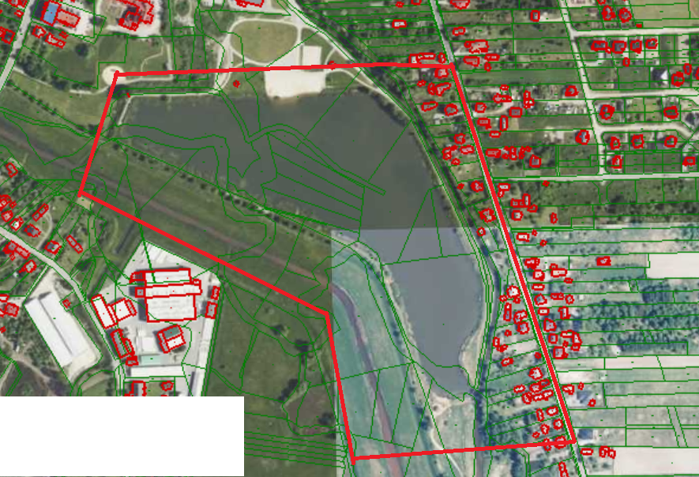

2. Przy zbiorniku wodnym na działce o nr ewid. 3403 obręb Koniecpol dojście od ul. Krzywej (Koniecpol Magdasz). Współrzędne zbiornika: x- 5627435,74; y-6616607,91,
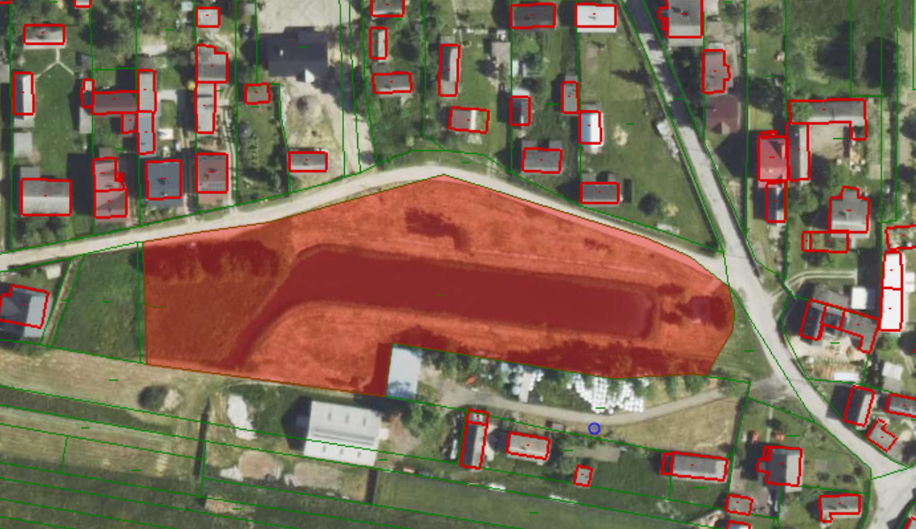
powierzchnia lustra wody 1600 m^{2,} głębokość od 0,80 m do 1,35 m

3. . Przy rzece Pilicy na działce o nr ewid. 538 w Radoszewnicy przy ul. Koniecpolskiej,
o współrzędnych x-563794,67; y-618438,05
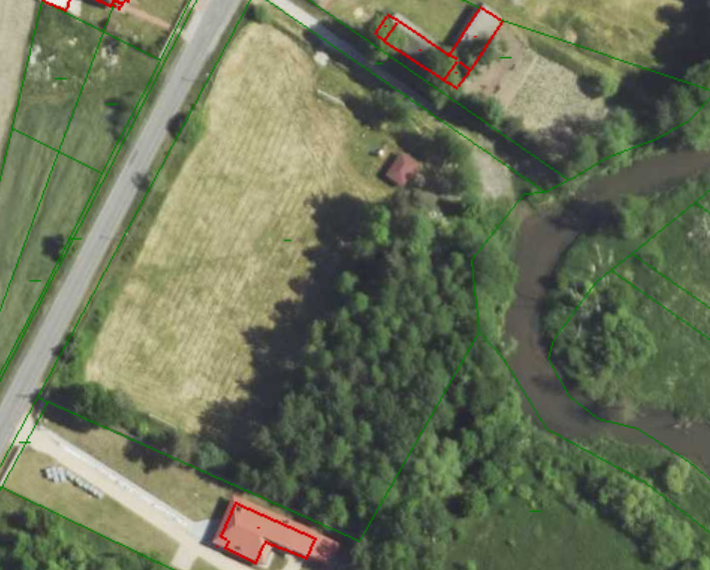

4. Przy rzece Pilicy na działkach o nr ewid. 219 i 220 w Kuźnicy Grodziskiej przy ul Centralnej
o współrzędnych x-5635577,45; y-6622769,25
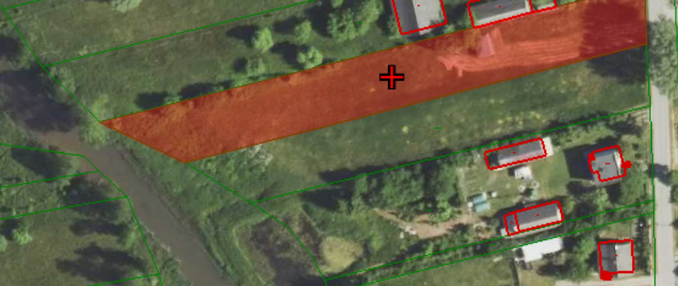

3. Zakazy, obowiązki, zagrożenia dla osób korzystających z obszaru wodnego
i działania na rzecz ograniczenia występowania w/w zagrożeń.

Osoby przebywające na obszarach wodnych zgodnie z ustawą o bezpieczeństwie osób
przebywających na obszarach wodnych obowiązane są do zachowania należytej staranności w celu ochrony życia i zdrowia własnego oraz innych osób, a w szczególności:

1. zapoznania się z zasadami korzystania z danego terenu, obiektu lub urządzenia i ich
przestrzegania;
2. stosowania się do znaków nakazu, zakazu umieszczonych przez podmioty do tego uprawnione
3. zapoznania się i dostosowania swoich planów aktywności do umiejętności oraz aktualnych
warunków atmosferycznych;
4. użytkowania sprzętu odpowiedniego do rodzaju podejmowanej aktywności, sprawnego
technicznie o zgodnie z jego przeznaczeniem i zasadami użycia;
5. bezzwłocznego informowania odpowiednich służb ratowniczych lub podmiotów uprawnionymi do wykonywania ratownictwa wodnego o zaistniałym wypadku lub zaginięciu osoby oraz o innych zdarzeniach nadzwyczajnych mogących mieć wpływ na bezpieczeństwo osób.

Miejsce okazjonalnie wykorzystywane do kąpieli oznacza się przy użyciu tablicy informacyjnej lub przy użyciu urządzenia umożliwiającego zapoznanie się z informacjami, umieszczonych w łatwo dostępnym i widocznym miejscu, w jego bezpośrednim sąsiedztwie, zawierających:
1) napis: „Miejsce okazjonalnie wykorzystywane do kąpieli” i jego nazwę;
2) adres, telefon i adres strony internetowej właściwego urzędu gminy odpowiedzialnego za prowadzenie ewidencji miejsc okazjonalnie wykorzystywanych do kąpieli i udzielanie informacji społeczeństwu;
3) nazwę albo imię i nazwisko, adres i numer telefonu organizatora miejsca okazjonalnie wykorzystywanego do kąpieli; w przypadku gdy organizatorem miejsca okazjonalnie wykorzystywanego do kąpieli jest osoba fizyczna, może ona odstąpić od umieszczenia adresu;
4) adres i numer telefonu właściwego państwowego inspektora sanitarnego kontrolującego dane miejsce okazjonalnie wykorzystywane do kąpieli;
5) bieżącą ocenę jakości wody w miejscu okazjonalnie wykorzystywanym do kąpieli;
6) informację o zakazie kąpieli w miejscu okazjonalnie wykorzystywanym do kąpieli wraz ze wskazaniem przyczyny zakazu;
7) informację o sezonie kąpielowym określonym dla miejsca okazjonalnie wykorzystywanego do kąpieli.
Tablica informacyjna, o której mowa w § 3 i § 4, ma kształt prostokąta o wymiarach co najmniej 100 cm x 80 cm.
Napisy na tablicy informacyjnej wykonuje się w sposób czytelny, na sztywnej płycie.
Urządzenie ma kształt prostokąta o wymiarach co najmniej 100 cm x 80 cm.
Na tablicy informacyjnej lub urządzeniu można zamieścić rozrysowanie planu sytuacyjnego obiektu.
Znak informujący o zakazie kąpieli umieszcza się na tablicy informacyjnej lub urządzeniu, lub w ich bezpośrednim sąsiedztwie.
Tablica informacyjna lub urządzenie, zapewniają dostęp do czytelnej informacji dotyczącej kąpieliska lub miejsca okazjonalnie wykorzystywanego do kąpieli.

4. Zidentyfikowane zagrożenia i miejsca ich wstępowania oraz planowane
działania na rzecz poprawy bezpieczeństwa osób przebywających na
obszarach wodnych.

Zagrożenia dla osób przebywających na obszarach wodnych Miasta i Gminy Koniecpol.
Czynnikami wpływającymi na ilość osób korzystających z obszarów wodnych są pogodna aura i okresy wakacyjno-wypoczynkowe. W tym okresie znacznie wzrasta liczba korzystających z kąpieli oraz sprzętu wodnego, należy liczyć się ze wzrostem zagrożenia związanego z przypadkami utonięć. Kąpiel lub zabawa w wodzie, to forma rekreacji związana z letnim wypoczynkiem. Wejście do wody stwarza jednak zawsze zagrożenie, z którym należy się liczyć.

Szczególnie groźne sytuacje to:
- niedostateczne umiejętności pływania,
- pływanie pod wpływem alkoholu,
- wstrząs termiczny,
- nadmierne oziębienie organizmu,
- wchodzenie do wody przy schorzeniach,
- skurcze,
- wiry,
- brodzenie w rzece,
- skakanie do nieznanej wody,
- przecenianie swoich sił i umiejętności,
- nieodpowiednia zabawa,
- miejsca zarośnięte przez roślinność wodną,
- zimne prądy,
- nagła zmiana warunków na wodzie,
- kąpiel w miejscach niewyznaczonych.
Zagrożenia dla osób kapiących wynikają z:
- braku lub słabej umiejętności pływania, niewłaściwej oceny tych umiejętności bądź złego stanu zdrowia,
- korzystania z miejsc nie przystosowanych do kąpieli - wpływania w strefy porośnięte
roślinnością wodną lub w miejsca bagniste, wykonywania skoków do wody bez znajomości głębokości i występowania obiektów zanurzonych,
- odbywania kąpieli w stanie pod wpływem alkoholu lub środków odurzających,
- odbywania kąpieli przy niesprzyjających warunkach pogodowych,
- możliwość kolizji z jednostkami pływającymi.
Zagrożenia dla osób poruszających się jednostkami pływającymi:
- niedostatecznych umiejętności sterowania jednostką, wykonywania ryzykownych
manewrów,
- słabej wiedzy na temat batymetrii akwenu,
- występowania nieoznaczonych miejsc niebezpiecznych dla kajakarzy –przedmiotów
zanurzonych, w tym rumoszu drzewnego wymagającego przeniesienia kajaka lub wyjścia z niego w celu pokonania przeszkody,
- złego stanu zdrowia osoby sterującej jednostką bądź pozostawania tej osoby pod wpływem alkoholu lub środków odurzających,
- niekorzystnych warunków pogodowych (szkwałów, silnego falowania, wyładowań
atmosferycznych),
- braku odpowiednich środków bezpieczeństwa, w szczególności indywidualnych środków wypornościowych: kamizelek ratunkowych lub asekuracyjnych, a w przypadku większych jednostek – także kół ratunkowych i gaśnic.
Zagrożenia dla osób nurkujących z użyciem aparatów tlenowych:
- niedostatecznych kwalifikacji i praktyki nurkowej,
- nieprawidłowej oceny warunków wpływających na bezpieczeństwo nurkowania, w tym widoczności pod wodą,
- przekraczania maksymalnej głębokości nurkowania wynikającej z posiadanych kwalifikacji,
- występowania w wodzie obiektów zagrażających unieruchomieniu płetwonurka pod wodą, w szczególności zatopionych sieci rybackich.
Podmiot uprawniony do wykonywania ratownictwa wodnego ma obowiązek ujawniania zagrożeń w zakresie bezpieczeństwa osób przebywających na obszarach wodnych i przekazywania informacji o ujawnionych zagrożeniach właściwej radzie gminy, wynikający z art. 14 ust. 1 pkt 4 i 5 ustawy, powinien realizować na obszarze, na którym wykonuje ratownictwo wodne. Ustawodawca nie przewidział żadnych uprawnień kontrolnych dla podmiotów uprawnionych do wykonywania ratownictwa wodnego, stąd też jako nie mające podstaw prawnych są działania tych podmiotów, polegające na dokonywaniu „kontroli”, „audytów”, „przeglądów” pod względem zapewnienia warunków bezpieczeństwa przez zarządzających wyznaczonymi obszarami wodnymi i sposobu realizacji przez zarządzających wyznaczonymi obszarami wodnymi obowiązków określanych ustawą. Dopuszczalne jest
natomiast wydawanie – na zlecenie zarządzającego wyznaczonym obszarem wodnym – opinii w kwestii warunków bezpieczeństwa na danym wyznaczonym obszarze wodnym.
Zagrożenia dla osób przebywających na lodzie:
- brak wiedzy na temat aktualnej grubości lodu umożliwiającego bezpieczne uprawianie wędkarstwa i sportów zimowych,
- załamanie się pokrywy lodowej pod ciężarem osoby wchodzącej na zbyt cienki lód, w szczególności w rejonach dopływu i odpływu wód powierzchniowych oraz obszarów źródliskowych,
- załamania się pokrywy lodowej po wjeździe na lód, wbrew obowiązującym zakazom, samochodem, ciągnikiem lub quadem,
- w przypadku wpadnięcia do wody - brak lub słaba umiejętność pływania, szok termiczny, szybkie wychłodzenie organizmu, brak sprzętu asekuracyjnego umożliwiającego wyjście na lód,
- niewłaściwego dla warunków pogodowych ubrania, skutkującego wyziębieniem organizmu, możliwością powstawania odmrożeń lub zamarznięcia, zwłaszcza w sytuacji pozostawania pod wpływem alkoholu lub środków odurzających.

W celu zapewnienia i poprawy bezpieczeństwa osób przebywających na obszarach
wodnych Miasta i Gminy Koniecpol należy podjąć następujące działania:
1) zwiększenie ochrony osób kąpiących się, miejsc wykorzystywanych do kąpieli oraz
użytkowników jednostek pływających (prowadzenie działań ratowniczych na wezwanie,
patrole prewencyjne Policji i Straży Pożarnej, właściwe zabezpieczenie imprez sportowych
i turystycznych na wodzie),
2) ograniczanie zagrożeń wynikających z występowania obszarów i obiektów niebezpiecznych dla żeglugi (upowszechnianie informacji o miejscach niebezpiecznych),
3) działania edukacyjne (edukacja na temat zagrożeń związanych z wodą, jak bezpiecznie
korzystać z kąpielisk, kształtowanie odpowiednich zachowań, zajęcia szkoleniowe),
4) doskonalenie technicznych i organizacyjnych warunków prowadzenia akcji ratowniczych
i zabezpieczających (usprawnienie przepływu informacji, przeprowadzanie praktycznych
sprawdzianów służb),
5) doskonalenie współdziałania służb w zakresie poprawy bezpieczeństwa na wodach
(prowadzenie wspólnych szkoleń, ćwiczeń i kampanii informacyjnych, organizowanie
wspólnych patroli),
6) podjęcie czynności przez właścicieli oraz zarządców obszarów wodnych w zakresie
właściwego i zgodnego z obowiązującymi przepisami ich oznakowania i zabezpieczenia,
w szczególności miejsc w których kąpiel na terenie gminy Koniecpol jest niedozwolona lub
niebezpieczna

5. Dostęp do służb oraz podmiotów uprawnionych i współpracujących w
zakresie bezpieczeństwa i porządku publicznego na zbiornikach wodnych
Miasta i Giny Koniecpol.

Siły i środki, które mogą być wykorzystywane dla ograniczania zagrożeń oraz akcji ratowniczych.
1. Komisariat Policji w Koniecpolu
ul. Działkowa 2
tel. 47 85 80 710
2. Komenda Miejska Policji w Częstochowie
ul. Jerzego Popiełuszki 5
tel. 47 85 81 200
3. Państwowa Staż Pożarna w Koniecpolu
ul. Mickiewicza 40
…. tel. 34 55 15 64
4. Ochotnicza Straż Pożarna w Radoszewnicy
5. Ochotnicza Straż Pożarna w Kużnicy Grodziskiej

6. Kontakty pomocne w razie zagrożenia bezpieczeństwa, zdrowia lub życia
osób wykorzystujących obszar wodny do pływania, kąpania się, uprawiania
sportu lub rekreacji na terenie Miasta i Gminy Koniecpol.

1. Komisariat Policji w Koniecpolu
ul. Działkowa 2
tel. 47 85 80 710
2. Komenda Miejska Policji w Częstochowie
ul. Jerzego Popiełuszki 5
tel. 47 85 81 200
3. Państwowa Staż Pożarna w Koniecpolu
ul. Mickiewicza 40
…. tel. 34 55 15 64
4. Stacja Pogotowia Ratunkowego w Częstochowie Filia Koniecpol
ul. Armii Krajowej 6A, 42-230 Koniecpol
tel. 999
5. Przychodnia Lekarska PAW-MED
ul. Zamkowa 1, 42-230 Koniecpol
tel. fax (34) 3540-501
519 731 833
Przychodnia lekarska PAW-MED realizuje świadczenia z zakresu Nocnej i Świątecznej opieki zdrowotnej dla mieszkańców gmin: Koniecpol, Lelów, Dąbrowa Zielona i Przyrów.
6. Samodzielny Publiczny Zakład Opieki Zdrowotnej Stacja Pogotowia Ratunkowego w
Częstochowie
ul. Kilińskiego 10
42-202 Częstochowa
Tel. 999
Numery telefonów alarmowych
- 112 - Ogólny numer alarmowy.
- 999 - Pogotowie Ratunkowe.
- 998 - Straż Pożarna.
- 997 - Policja.
- 991 - Pogotowie Energetyczne.

7. Podsumowanie
Osoby przebywające na obszarach wodnych obowiązane są do zachowania należytej staranności w celu ochrony życia i zdrowia własnego oraz innych osób, a w szczególności:
1) zapoznania się z zasadami korzystania z danego terenu, obiektu lub urządzenia i ich przestrzegania;
2) stosowania się do znaków nakazu i zakazu umieszczanych przez podmioty uprawnione do wykonywania ratownictwa wodnego;
3) zapoznania się i dostosowania swoich planów aktywności do umiejętności oraz aktualnych warunków atmosferycznych;
4) użytkowania sprzętu odpowiedniego do rodzaju podejmowanej aktywności, sprawnego technicznie i zgodnie z jego przeznaczeniem i zasadami użycia;
5) bezzwłocznego informowania odpowiednich służb ratowniczych lub podmiotów uprawnionych do wykonywania ratownictwa wodnego o zaistniałym wypadku lub zaginięciu osoby oraz o innych zdarzeniach nadzwyczajnych mogących mieć wpływ na bezpieczeństwo osób.
8. Ustalenie sposobu oznakowania miejsc niebezpiecznych

Miejsca, w których kąpiel jest niedozwolona lub niebezpieczna, w szczególności przy śluzach, mostach, budowlach wodnych, na szlakach żeglownych, oznacza się odpowiednim znakiem zakazu, nakazu lub znakiem informacyjnym.
Obszary wodne objęte zakazem kąpieli oznacza się, w szczególności przy dojściach i dojazdach do obszaru wodnego, odpowiednimi znakami określającymi przyczynę zakazu.
Znaki zakazu:
1) A ‑1 ‒ znak „kąpiel zabroniona”;
2) A ‑2 ‒ znak „kąpiel zabroniona – szlak żeglowny”;
3) A ‑3 ‒ znak „kąpiel zabroniona – most”;
4) A ‑4 ‒ znak „kąpiel zabroniona – spiętrzenie wody”;
5) A ‑5 ‒ znak „kąpiel zabroniona – woda skażona”;
6) A ‑6 ‒ znak „kąpiel zabroniona – woda pitna”;
7) A ‑7 ‒ znak „kąpiel zabroniona – hodowla ryb”;
8) A ‑8 ‒ znak „skakanie do wody zabronione”.
Znaki zakazu mają kształt okrągły o średnicy 40 cm.
Znaki nakazu:
1) B ‑1 ‒ znak „nakaz zakładania kamizelek ratunkowych”;
2) B ‑2 ‒ znak „nakaz ustawicznego nadzoru nad dziećmi”.
Znaki nakazu mają kształt okrągły o średnicy 40 cm.
Znaki informacyjne:
1) C ‑1 ‒ znak „wiry”;
2) C ‑2 ‒ znak „niebezpieczna głębokość wody”;
3) C ‑3 ‒ znak „nagły uskok”;
4) C ‑4 ‒ znak „pale”;
5) C ‑5 ‒ znak „skały podwodne”;
6) C ‑6 ‒ znak „kamieniste dno”;
7) C ‑7 ‒ znak „sieci rybackie”;
8) C ‑8 ‒ znak „wodorosty”;
9) C ‑9 ‒ znak „zimna woda”;
10) C ‑10 ‒ znak „plaża strzeżona”;
11) C ‑11 ‒ znak „punkt medyczny”;
12) C ‑12 ‒ znak „telefon”.
Znaki informacyjne mają kształt trójkąta równobocznego o długości boku 75 cm lub prostokąta o wymiarach 80 x 60 cm.
Znaki zakazu oraz nakazu obowiązują w odległości podanej na obrzeżu znaku, liczonej w metrach w jedną i drugą stronę od znaku. Jeżeli na znaku nie ma podanej odległości, obowiązuje on na obszarze wodnym w zasięgu wzroku.

Znaki zakazu
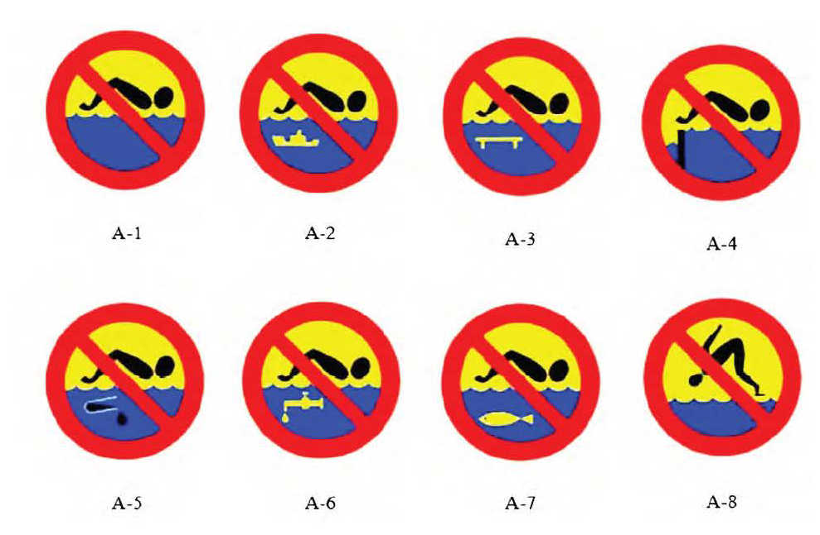

Znaki nakazu
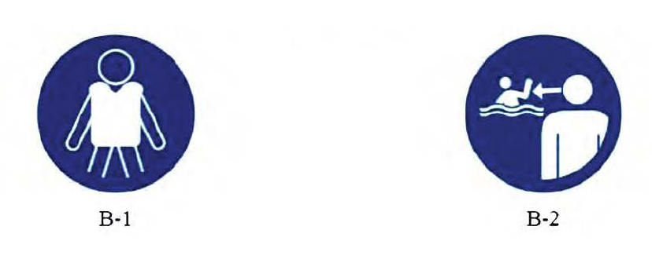

Znaki informacyjne
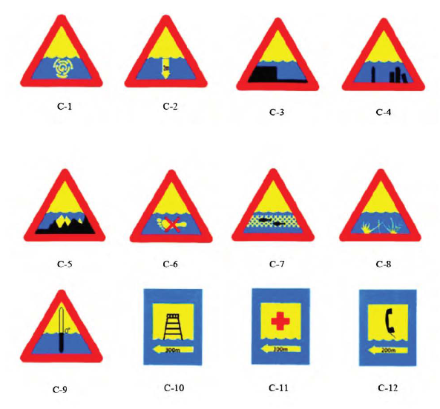
Znaki zamocowane do słupków betonowych zbrojonych.
Wysokość dolnej krawędzi znaku minimum 2,00 m nad terenem.

9. Wskazanie znaków, które winny być użyte do oznakowania miejsc
niebezpiecznych.

1. Miejsce okazjonalnie wykorzystywane do kąpieli zlokalizowane na miejskim zbiorniku
wodnym w Koniecpolu.
Miejsce okazjonalnie wykorzystywane do kąpieli winno być oznakowane zgodnie z rozporządzeniem Ministra Zdrowia z dnia 21 grudnia 2018 r. w sprawie ewidencji oraz
sposobu oznakowania kąpielisk i miejsc okazjonalnie wykorzystywanych do kąpieli
(Dz.U. 2018 poz. 2476) str. 8 i 9 analizy.

2. Przy zbiorniku wodnym na działce o nr ewid. 4303 obręb Koniecpol dojście od ul. Krzywej
(Koniecpol Magdasz)

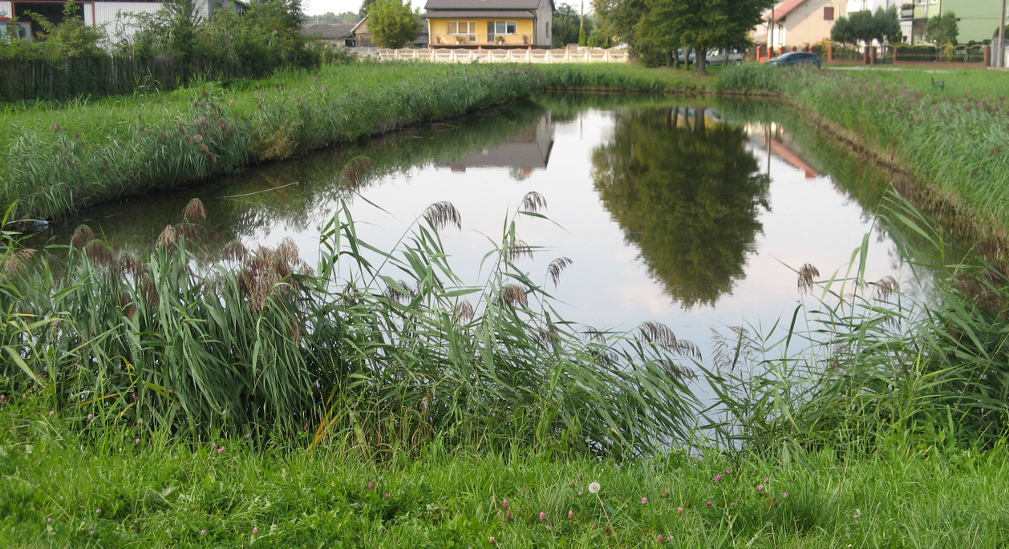
Na działce przy zbiorniku zlokalizowano altanę z urządzeniami rekreacyjnymi dla lokalnej społeczności
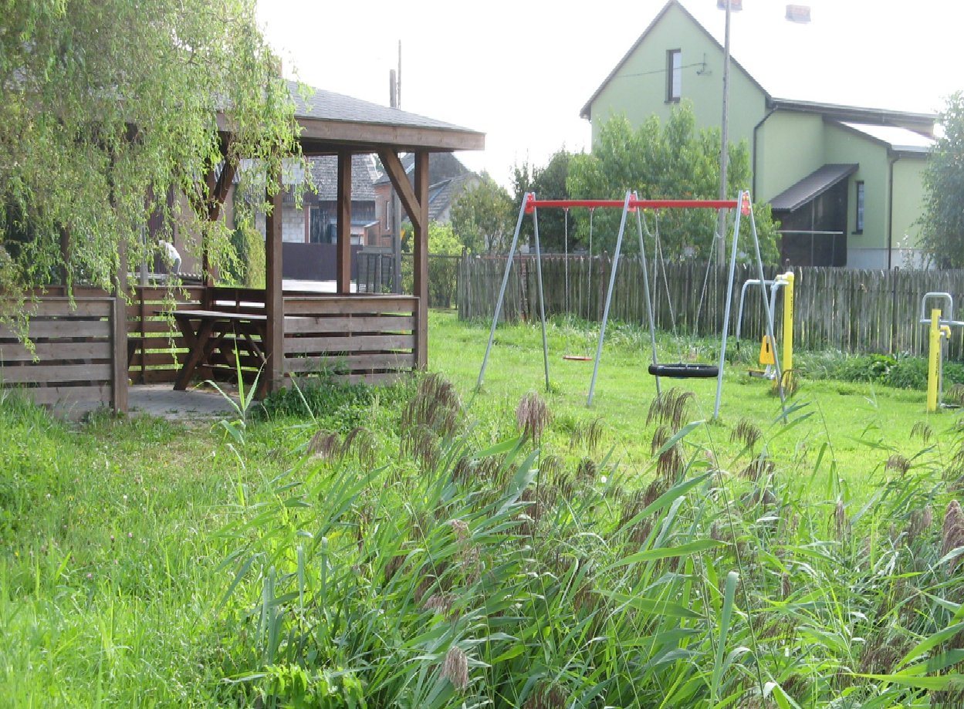

Skarpy zbiornika pawie na całym obwodzie zarośnięte trzciną, w dwóch miejscach trzcinowiska wydeptane przez wędkarzy o czym świadczą pozostałości po zanęcie ryb. Woda w zbiorniku stojąca- brak stałego dopływu. Dno zbiornika pokryte namułem.
Zagrożenie dla osób ewentualnie korzystających z wód zbiornika do kąpieli jest duże.
Brak łagodnego zejścia do wody, grząskie dno zbiornika, nieznana jakość wody
Na dojściu do zbiornik od strony altany , jak również na przeciwległym brzegu od strony ul. Krzywej należy ustawić znaki zakazu: A ‑1 ‒ znak „kąpiel zabroniona”

3. Przy rzece Pilicy na działce o nr ewid. 538 w Radoszewnicy przy ul. Koniecpolskiej
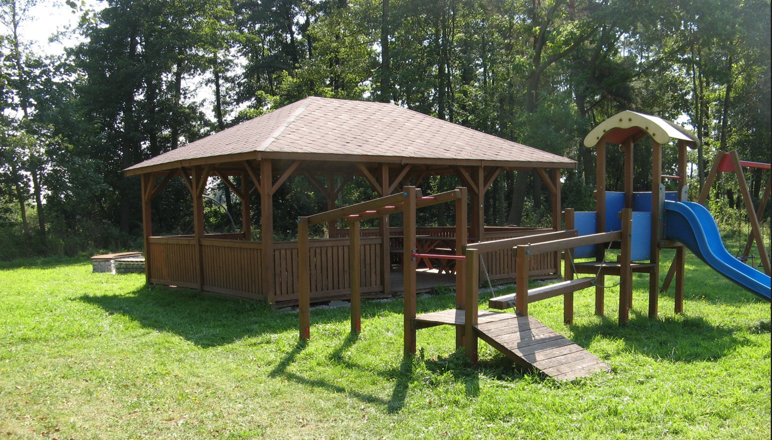
Plac zabaw dla dzieci z altaną i miejscem od grillowania zlokalizowane na działce przy rzece Pilicy , powyżej nieistniejącego przejścia (mostku) przez rzekę
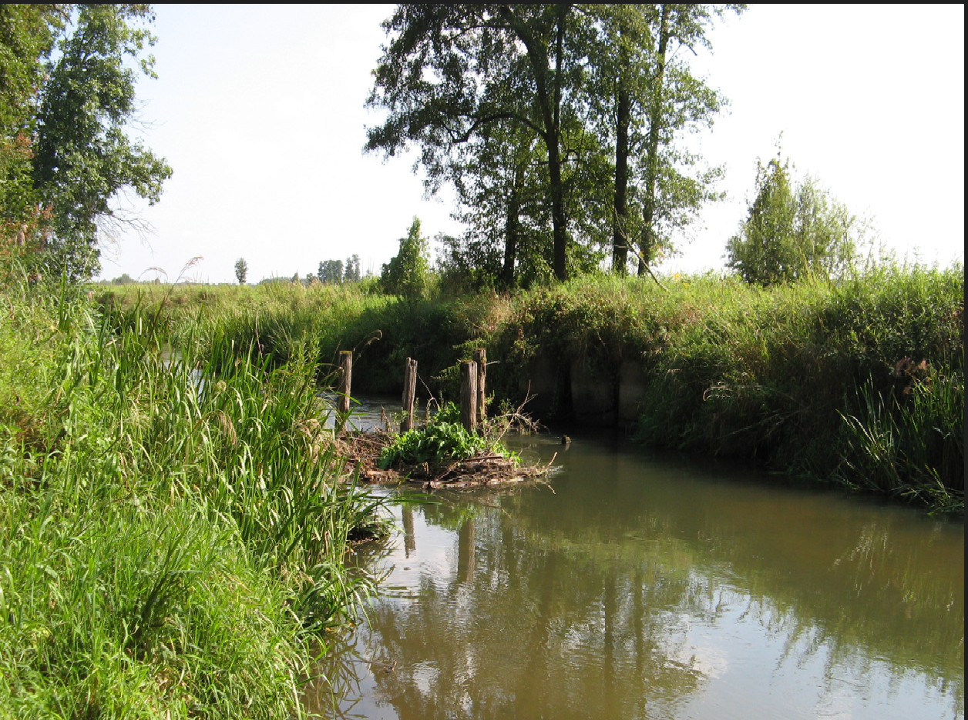
Pozostałości po nieistniejącym mostku

Dojście do rzeki jest również wykorzystywane jako wodopój dla krów.

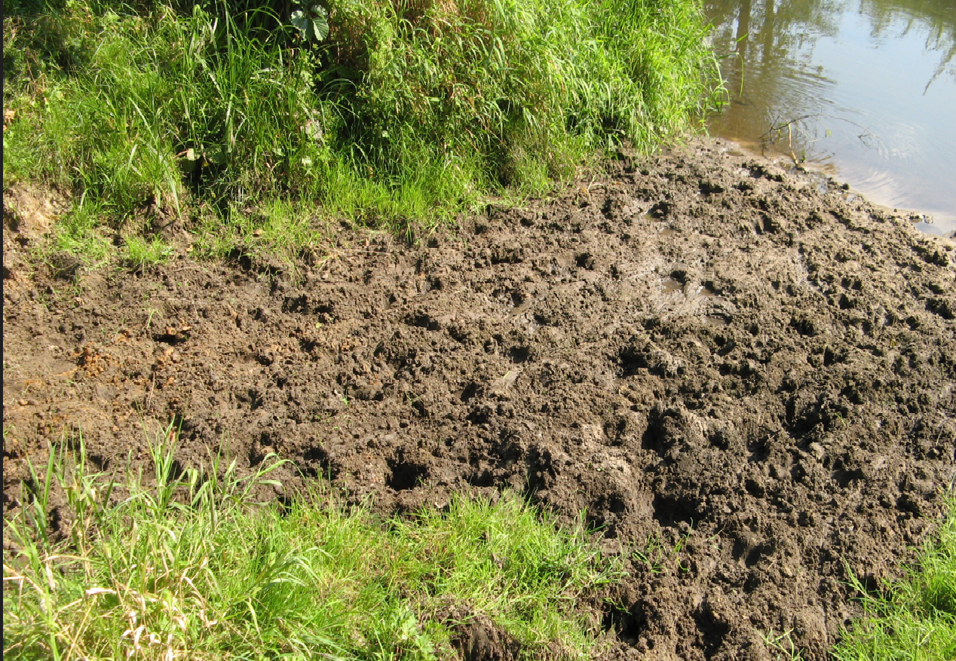

Ze względu na istniejące pozostałości po konstrukcji mostku w korzycie rzeki oraz na skarpach koryta, a także nielegalne wykorzystywanie wodopoju dla bydła zagrożenie dla osób ewentualnie korzystających z wód rzeki Pilicy do kąpieli jest duże.
Na dojściu do rzeki należy ustawić znak zakazu: A ‑1 ‒ znak „kąpiel zabroniona”

4. Przy rzece Pilicy na działkach o nr ewid. 219 i 220 w Kuźnicy Grodziskiej przy ul Centralnej
Na działkach 219 i 220 z zejściem do rzeki urządzony jest plac zabaw dla dzieci, boisko, altana oraz miejsce do grillowania.
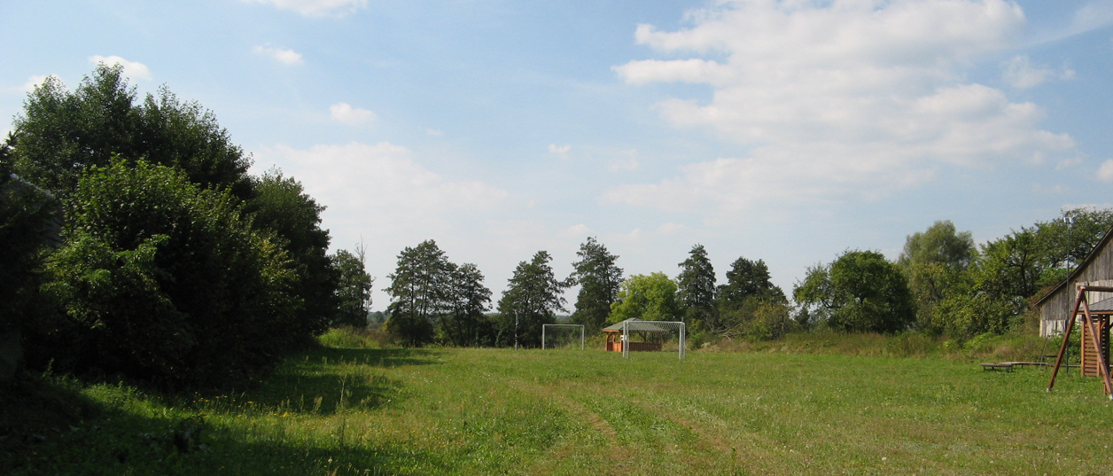

Na w/w działkach wzdłuż brzegu rzeki utworzono piaszczysta plażę
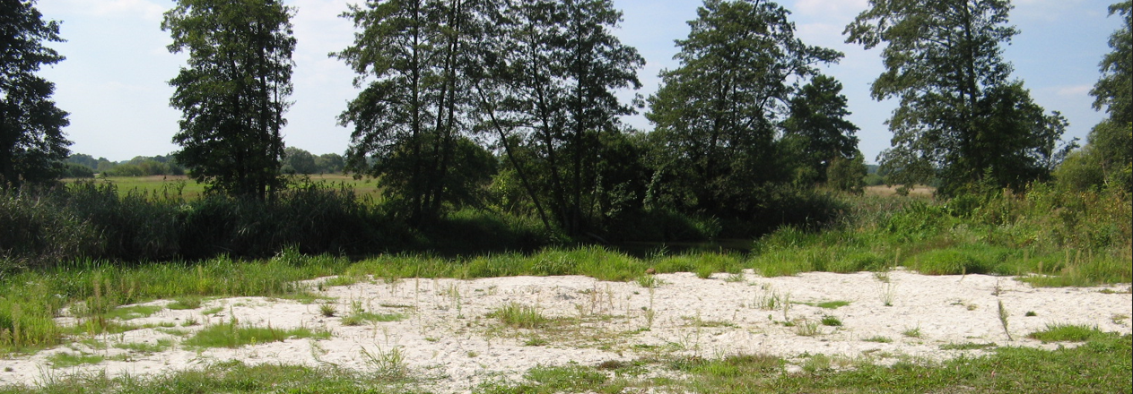

Zejście do wody jest porośnięte szuwarami, wodorostami i pokryte glonami, główny nurt rzeki oddalony od plaży o ok. 5 m
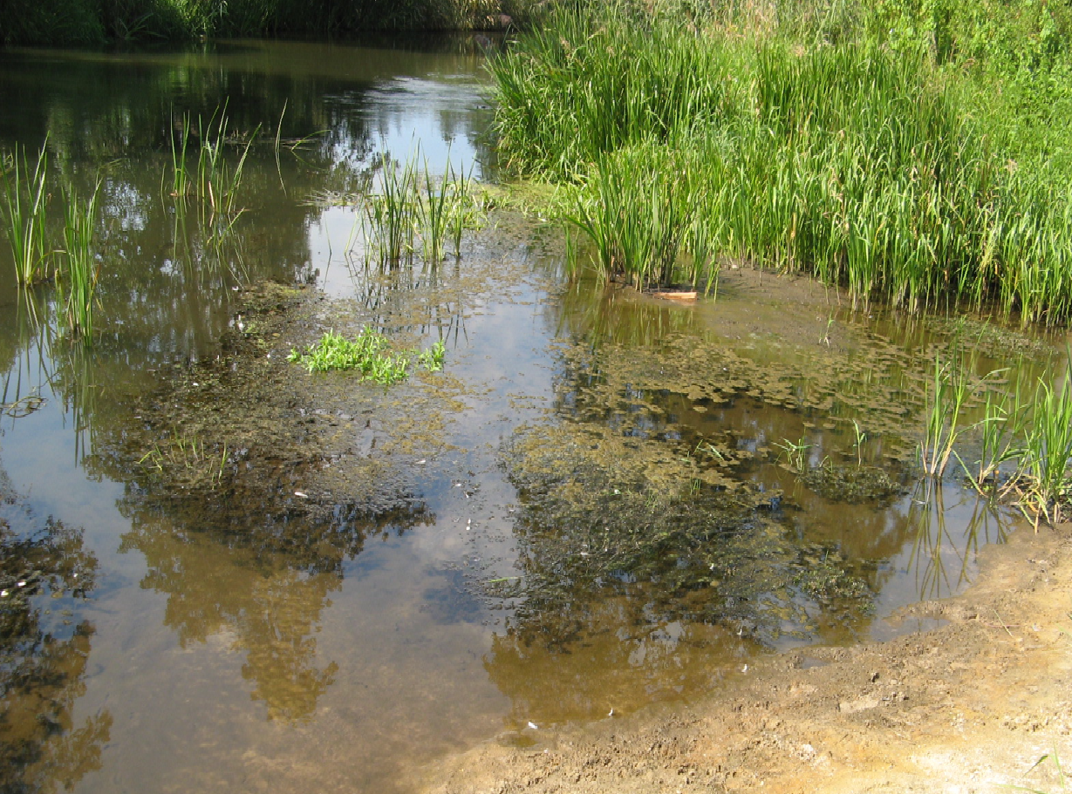

W dolinie rzeki Pilicy praktycznie od jej źródeł usytuowane są obiekty stawowe, które są zasilane jej wodami , a w okresach odłowów spust wody następuje do rzeki. Dno rzeki Pilicy może ulegać szybkim dużym zmianom na skutek odpływów z obiektów stawowych jak również intensywnych opadów atmosferycznych i wiosennych roztopów.
Zagrożenie dla osób ewentualnie korzystających z wód rzeki Pilicy do kąpieli jest duże.
Na dojściu do rzeki należy ustawić znak zakazu: A ‑1 ‒ znak „kąpiel zabroniona”

